**域名解析到服务器**

点开控制台选择域名点击解析

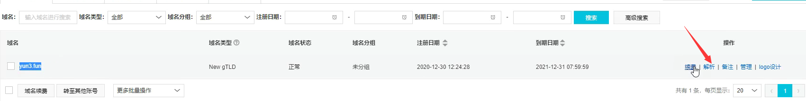

新手引导填入公网ip

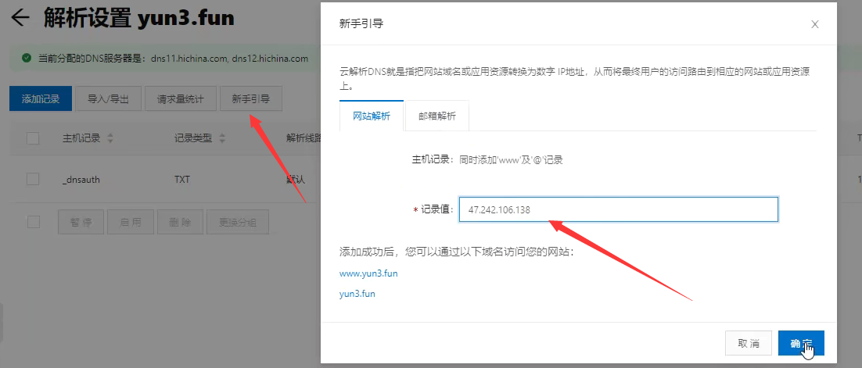

添加成功后自动解析

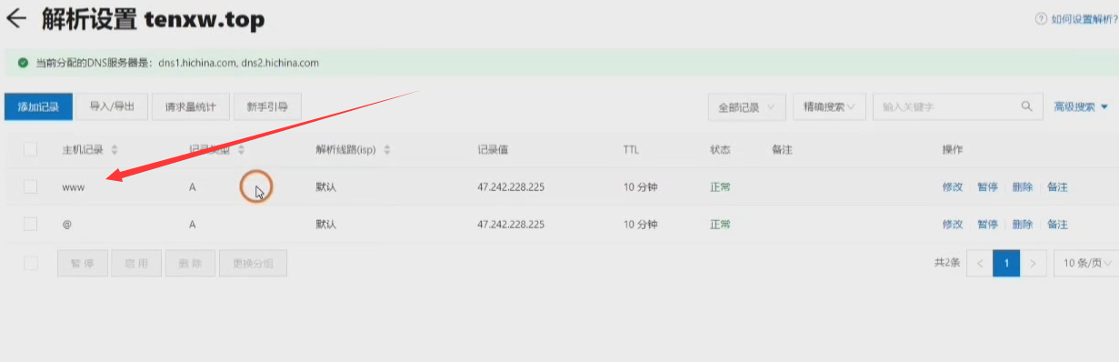

**表示ok了**